AKTIVNOST- PRIPREMA VOĆNE SALATE
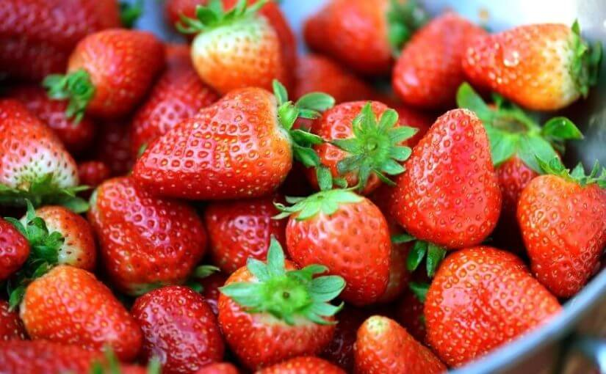
PRIPREMI 1 MANJU POSUDICU JAGODA
(AKO NEMAŠ JAGODE UZMI BILO KOJE
DRUGO VOĆE PO ŽELJI)

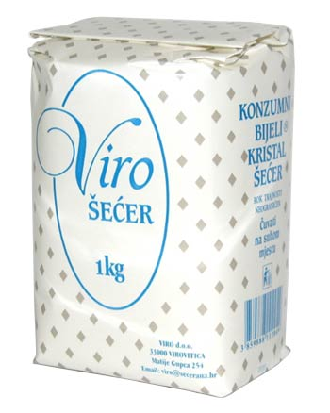
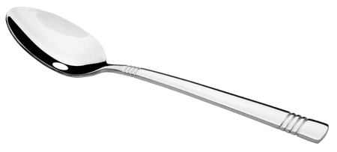
PRIPREMI 4 ŽLICE ŠEČERA

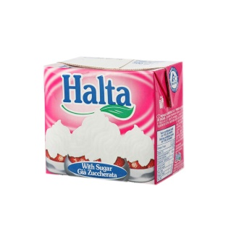

AKO ŽELIŠ ŠLAG POLA LITRE VRHNJA ZA ŠLAG

POSTUPAK IZRADE
OPERI RUKE. OPERI JAGODE (ILI NEKO DRUGO VOĆE). OTKINI PETELJKU NA JAGODAMA.
NAREŽI JAGODE NA PLOŠKE I STAVI IH U ZDJELU. STAVI ŠEĆER.
AKO ŽELIŠ ŠLAG IZMJEŠAJ VRHNJE MIKSEROM DOK NE BUDE ČVRSTO. ZAMOLI RODITELJE DA TI POMOGNU AKO TREBA.
SIPAJ ŠLAG NA JAGODE I IZMJEŠAJ SALATU. VOĆNU SALATU SERVIRAJ U ZDJELICE . U SLAST!

